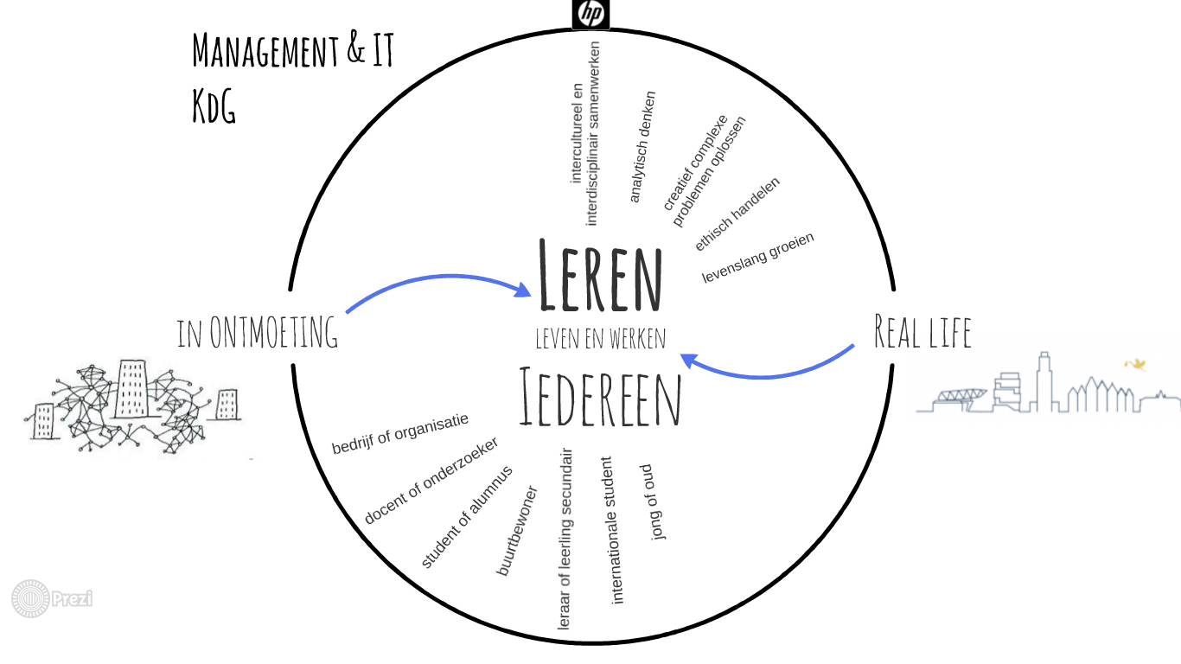
Hoe groot wil jij worden?

Dat bepaal jij. Wij dagen je uit je dromen na te jagen.
Kom daarom binnen en ontdek KdG. In het centrum van Antwerpen vind je onze hogeschool, een bruisende gemeenschap in de superdiverse stad. Je loopt er heel de wereld tegen het lijf: van nieuwe studenten tot jonge ondernemers, gedreven vrijwilligers, ervaren professionals of internationale docenten. Installeer je op een van onze sofa’s, drink een kop koffie en laat je verrassen door wie je ontmoet.

Want onze hogeschool is van iedereen. Je bent een vertrouwd docent, een partner van het leerlab, een beginneling of een toevallige passant. KdG trekt de wereld in haar campus en laat je zo leren in het echte leven. Partnerbedrijven toetsen snel hun ideeën met je af, je werkt mee aan baanbrekende projecten of je laat je verbluffen door gastcolleges. Met hen ga jij vlot de interactie aan. Zo borrelen opportuniteiten spontaan op en wakkeren ze bij jou het experiment aan.

Waarom vind je hen bij ons? Omdat wat KdG doet, anders is. Wij bieden meer. Bij ons kom je niet zomaar een diploma halen. Je komt om te groeien. En die dynamiek voel je in de wandelgangen: het is een prikkelende plek waar iedereen zijn talenten kan en wil ontplooien. Wij hebben namelijk geen hokjes of muurtjes. Je komt er enkel mensen tegen die zin hebben om samen te leren, leven en werken.

Zit je met hen om de tafel? Dan ontdek je al snel dat leren bij KdG geen eenrichtingsverkeer is. Leren, dat doe je van elkaar: door samen te onderzoeken, kritische vragen te stellen en expertise te delen. Met vallen en opstaan. En dat nemen we heel serieus. Bij ons studeer je in een ongedwongen, vertrouwelijke omgeving met docenten die je naam kennen. Want KdG’ers zijn graag op KdG. En ze komen er ook graag naar terug.

Wat bieden wij jou? Een ijzersterk netwerk dat je inspireert tijdens en na je opleiding. Onze docenten zijn van topniveau, gedreven om te doen leren en zelf te blijven groeien. Als rasechte coaches staan ze met hun voeten in de praktijk, klaar om jou te begeleiden. Daarbij trekken we talent aan: divers en internationaal, van bedrijven, uit onderzoek of onderwijs. Een straffe mix die je uitdaagt om initiatief te nemen, te ondernemen en het beste uit jezelf te halen.

En jij? Kijk eens kritisch naar jezelf. Wat zijn jouw ambities? Stap uit je comfortzone en werk aan je persoonlijke ontwikkeling. Want in onze snel veranderende wereld blijf je beter niet stilstaan. Ben je 18 of 81 jaar? Heb je zin in een korte module? Ga je resoluut voor een topdiploma? Of kijk je liever rond bij onze intensieve sessies door experts? Alles wat jij nodig hebt, vind je bij ons. Met een stevig pakket 21st century skills ben jij helemaal toekomstgericht.

Het ideale visitekaartje krijg je van KdG. Onze alumni zijn meer dan alleen gewild. Wij leveren professionals die hun verantwoordelijkheid nemen voor toekomstige generaties, met een positieve impact op onze samenleving en planeet. Dus wie je ook bent of wat je ook zoekt, je bent welkom. Onze campuspoort staat wagenwijd voor je open. Want leren, dat doe je heel je leven. Heb jij al goesting gekregen om te groeien? Wij ook.

